SEÑALIZACIÓN

DEFINICIÓN

Se conoce bajo el nombre de señales el conjunto de aparatos y signos claros y precisos, que tienen por objeto controlar, asegurar y proteger el movimiento de trenes, hacer conocer al personal las previsiones y el estado de la línea, a fin de garantizar que el tráfico sea satisfactorio y sin riesgos.

CLASIFICACIÓN

Las señales según el Reglamento de Operaciones de la Empresa Nacional de Ferrocarriles, y bajo Resolución Ministerial N° 224-74 y 320-74 de la Republica de Bolivia, se clasifican en: señales fijas, transitorias, con brazos, con banderas y luces de color, con campana, pito de boca, silbato y petardos.

COLORES

Los colores que son manejados para la señalización ferroviaria son principalmente cuatro, su exhibición determinara las medidas a tomar tanto por el personal de vía, como por el personal del tren.

Rojo

Peligro absoluto, parada obligada.
Su exhibición impone la detención inmediata de todo tren en circulación

Amarillo

Precaución. Su exhibición esta relacionado con:

- Por el personal de Vía y Obras, para indicar precaución en sectores de trabajo, como complemento a las señales transitorias, cuando la velocidad de un vehículo sea excesiva.
- En los semáforos para indicar precaución.
- En los discos giratorios o indicadores de cambio y en linternas de señales.

Verde

Vía libre absoluta.

- Exclusivamente por el Conductor, para dar partida a un tren e intercambiar señales con el Maquinista.
- En los semáforos para dar Vía Libre.

Blanco

Fin de precaución.

- Al finalizar zonas de precaución.
- De noche en maniobras de acuerdo al movimiento de los brazos.
- En las señales de aproximación de estaciones.
- En los discos giratorios o indicadores de cambio.

SEÑALES DE EMERGENCIA

En caso de emergencia y no teniendo disponible luz o bandera roja, cualquier otro color o luz (menos la verde), o brazos agitados violentamente significa, "PELIGRO-PARE". En vía se deben colocar a una distancia de 1000 metros del lugar de peligro.

SEÑALES FIJAS

Son señales fijas, aquellas que se efectúan desde un punto determinado de la línea y que por lo tanto son de carácter permanente.

Algunas de las señales correspondientes a este grupo, pueden suministrar sólo una indicación, tales como los tableros fijos indicadores, discos de aproximación, etc., mientras que otras, pueden dar dos o más indicaciones como sucede con los semáforos con brazos, señales luminosas, indicadores de ruta, indicadores de cambios, etc.

Disco Giratorio o Indicador de Cambio.

Están colocados sobre las barras o pilastras de los cambios y consisten en un disco pintado de blanco y una flecha colocada perpendicularmente, color amarillo en el anverso y rojo en el reverso. Su función es mostrar al personal del tren si el cambio está habilitado para la línea principal o para el desvío. Los contrapesos de los cambios, se pintarán de rojo y blanco. El color blanco quedará en la parte superior cuando la vía principal esté habilitada y rojo para el desvío. En la figura 9.1, se muestra tanto el anverso como el reverso del disco giratorio.
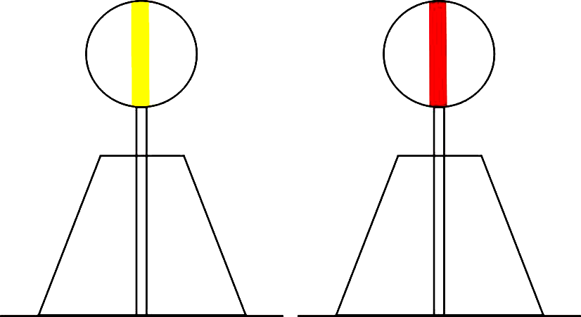
Fig. 9. 1 Disco giratorio.

Límite de Maniobras.

Consisten en un tablero rectangular (0.50 x 0.90) blanco con una franja horizontal de color rojo de 0.30 m de alto, con frente a trenes que salen de las estaciones, colocadas a 200 m de los cambios de entrada, reverso color negro.
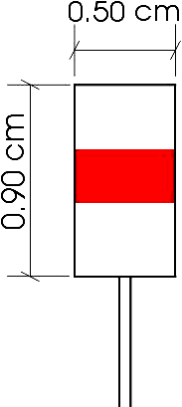
Fig. 9. 2 Limite de maniobras.¹

Límite de Estaciones.

Este tipo de señal consiste en un tablero circular (radio igual a 45 cm) blanco con franja roja horizontal, dando frente a trenes que se aproximan a la estación, colocados a 500 m de los cambios de entrada; la distancia puede ser mayor de acuerdo a la topografía de la zona, reverso color negro.
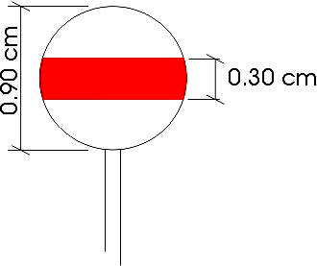
Fig. 9. 3 Limite de estación.

Tablero de Silbe.

Cuando sea necesario indicar a los conductores que deben tocar el silbato, bocina o sirena, ya sea para llamar la atención del público o de los empleados, debe colocarse un tablero “Silbe”. En la figura 9.4 esta representado este tablero de forma romboidal (0.9 m x 0.7 m) pintado de blanco con una letra "S" al medio en negro, colocado a 1500 m del cambio de entrada de la estación o 600 m del eje de un paso a nivel. Reverso color negro.
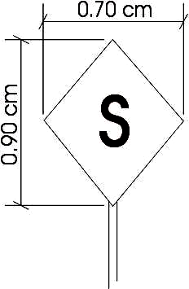
Fig. 9. 4 Tablero Silbe.²

Tablero de Aproximación.

Tablero circular blanco, (r= 0.45) colocado a 2000 m de los cambios de entrada visible para los trenes que se aproximan a una estación y previniendo su proximidad a ésta. Reverso color negro. La figura 9.5 muestra este tipo de tableros.

Suelen colocarse también para anunciar la aproximación a los desvíos que empalman en la vía principal (entre estaciones), o paradas donde no se instalen señales. Se colocan generalmente en el lado opuesto al de las señales, o sea, a la derecha en vía sencilla. En vía doble se acostumbra colocar dos discos, uno a cada lado de la vía y ambos con el frente hacia el mismo lado, o sea, hacia donde vienen los trenes que se aproximan a la estación.
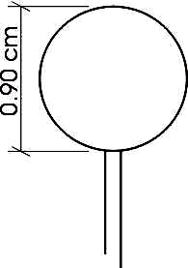
Fig. 9. 5 Tablero de aproximación.
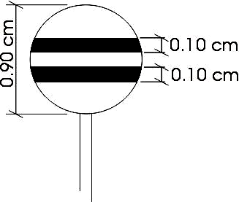
Fig. 9. 6 Tablero de aproximación a puentes y a túneles.³

Aproximación a puentes y Túneles:

En la figura 9.6 esta representado el tablero de aproximación a puentes y túneles. Es un tablero circular, con radio igual a 45 cm, blanco con dos franjas paralelas horizontales negras, colocados a 300 m del acceso a los puentes o túneles. Reverso color negro.

Tablero de Precaución.

Sirven para advertir un peligro inmediato y se colocarán a 500 m del mismo. Consiste en un triángulo equilátero de 0.6 m de lado, de color amarillo con una letra "P" de color negro al medio. Reverso color blanco.
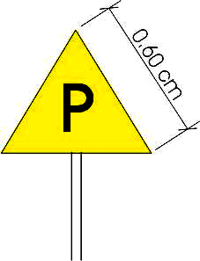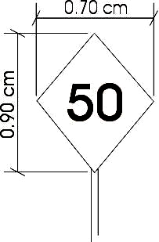
Fig. 9. 7 Tablero de precaución. Fig. 9. 8 Tablero indicador de velocidad.⁴

Tablero Indicador de Velocidad

Donde las precauciones sean de carácter permanente, como puede acontecer en las curvas y empalmes o también a la entrada de las playas en las estaciones, debe colocarse un tablero fijo indicador de velocidad. Estos tableros deben indicar la velocidad máxima permitida en este punto, en kilómetros por hora. Tienen la forma romboidal (0.9 x 0.7) de color blanco con números de color negro. Reverso color blanco. La figura 9.8 muestra este tipo de tableros.

Semáforo de Brazo.

Brazo de color amarillo con franjas negras paralelas en ángulo de 45°, el reverso es de color negro y luces de color según los siguientes casos:
- Brazo en posición horizontal significa "Peligro-Pare". Luz Roja.
- Brazo en ángulo de 45° hacia abajo, indica "Precaución". Luz Amarilla.
- Brazo en posición vertical hacia abajo contra el mástil indica "Vía Libre". Luz Verde.

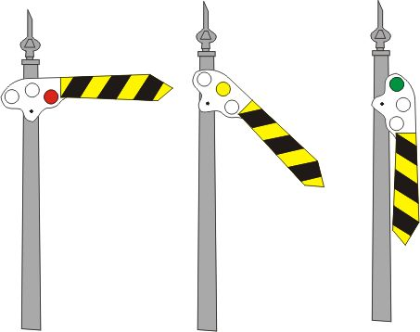
Fig. 9. 9 Semáforo de tres brazos.

Semáforo para Desvío.

Colocado a 1a entrada de éstos; consiste en un brazo rectangular amarillo con franja negra al medio y una letra negra "D" al centro. Reverso color negro y con las siguientes posiciones:
- Brazo horizontal.- Significa "Peligro-Pare". Luz Roja.
- Brazo en ángulo de 45° hacia abajo, indica ingreso a desvío. Luz Amarilla.
- Brazo en posición vertical hacia abajo, indica "Vía Libre". Luz Verde.
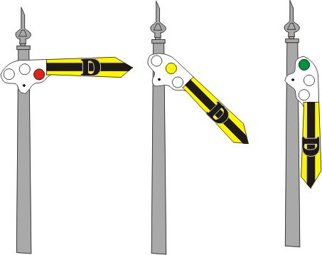
Fig. 9. 10 Semáforo para desvío.

Semáforo Eléctrico.

- En estaciones, colocados a las entradas, tendrán luces de color amarillo, rojo y verde.
- En los pasos a nivel, sirven para los conductores de vehículos de tierra, con luz roja y verde; pueden ser manuales o automáticos e ir acompañados de señales acústica (campanillas).

Tablero de Precaución antes de paso a nivel

Para proteger al público que atraviesa las vías férreas en los pasos a nivel, se utiliza una gran variedad de sistemas, empleándose diversos dispositivos, de acuerdo con la importancia de la calle, carretera o camino cruzante y teniendo en cuenta la intensidad y característica del tráfico ferroviario en ese lugar.

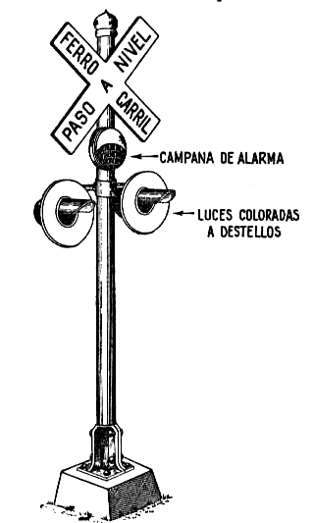
Fig. 9. 11 Tablero de precaución, paso a nivel.
- Avisos fijos. En los pasos a nivel de poca importancia o en lugares despoblados, donde no se requiere la colocación de barreras, se suelen colocar dos simples letreros fijos, uno a cada lado de la vía. La forma usual consiste en un aviso en forma de cruz con la leyenda: “Ferrocarril - Paso a Nivel”. Este tipo de avisos es de forma octogonal de 30 cm de lado, de color amarillo con dos franjas negras cruzadas en 90° con las letras FF. CC. Se colocarán al lado derecho de una carretera y a la distancia que señala el Código Nacional de Transito. Reverso color Negro
- Avisos cambiables. Existen algunas instalaciones, en pasos a nivel sin barreras, que muestran al público una luz verde cuando las vías pueden cruzarse sin peligro y colorada cuando se aproxima un tren, también se emplean discos que muestran, al ser accionados, una cara pintada de colorado con un letrero: “Peligro”. Estas instalaciones son manejadas a mano desde el mismo paso a nivel o desde el puesto más cercano. El uso de este tipo de protección no está muy difundido.
- Barreras o portones. Donde el tráfico de vehículos es más intenso, como ser en los centros urbanos, es usual la colocación de barreras, que pueden ser o no enclavadas con las señales. Los portones están cayendo en desuso, debido a la lentitud de su funcionamiento y a lo complicado de su instalación que hace gravoso su mantenimiento.
- Forma octogonal (0.3 cada lado de color amarillo con dos franjas negra cruzadas en 90° con las letras FF CC. Se colocarán al lado derecho de 1 carretera y a la distancia que señala el Código Nacional de Transito. Reverso color Negro.

Punto de Libranza.

Las señales de entrada y salida, a fin de que su acción sea eficaz, deben estar convenientemente ubicadas con respecto a los cambios o agujas que deben proteger, para lo cual sirve como punto de guía, el lugar en que se ponen en contacto dos perfiles mínimos de obras, que recorren dos vías convergentes.
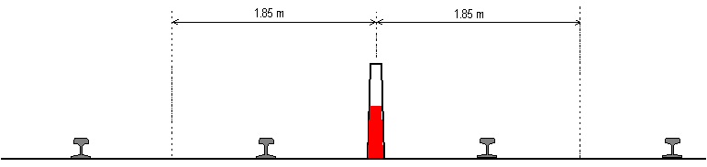
Fig. 9. 12 Punto de libranza, vista frontal.
Este punto es llamado “cruzada tapada” o también “punto de libranza”, y se distingue en el terreno por medio de una estaca, pintada generalmente mitad colorada y mitad blanca. En la figura 9.12 se muestra el punto dé libranza en un cambio común.

Testigo pintado de color blanco y rojo colocado a la distancia de 3.70 m entre ejes de vía, debe sobresalir por lo menos 40 cm de nivel del terreno.
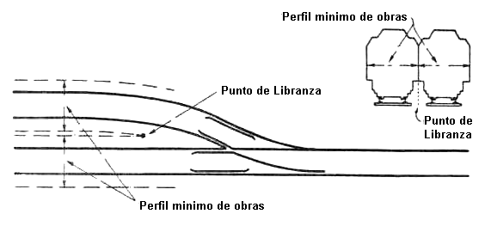
Fig. 9. 13 Punto de Libranza en un desvío común.

Poste de kilometraje.

Este es un tablero que indicara la posición del tren en algún momento del tramo. Colocado cada 1000 m con letreros blancos y números negros de acuerdo al kilómetro correspondiente.

Tablero de Estación.

Tablero negro con letras y números blancos con el nombre de la Estación; en el extremo inferior izquierdo el kilometraje correspondiente al eje de la Estación; en el extremo inferior derecho altura de la Estación sobre el nivel del mar.

SEÑALES TRANSITORIAS

Colocadas por el personal del Departamento de Vía y Obras en determinados lugares o zonas de trabajo

Tablero de Vía.

Se emplea para indicar los extremos de un determinado sector de la vía, en el cual los trenes deben observar la precaución de la velocidad prevista; consisten en tableros romboidales (0.6 x 0.6) pintados de amarillo letreros con números negros sobre fondo amarillo que fijan la velocidad y colocados a 800 m del lugar de trabajo como se puede apreciar en la figura 9.14. Reverso color blanco.
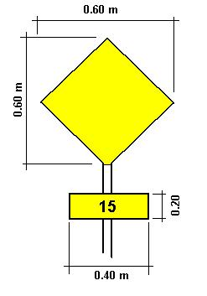
Fig. 9. 14 Tablero de precaución (anverso y reverso).

Tableros de Precaución.

En la figura 9.15 se ilustra un tablero de precaución. A 10 m del lugar de trabajo se colocarán tableros romboidales (0.6 x 0.6) amarillo con letra "C" negra en el anverso cuando se ingrese a la zona de trabajo y en el reverso la letra "T" negra sobre fondo blanco a la salida de la zona de trabajo.

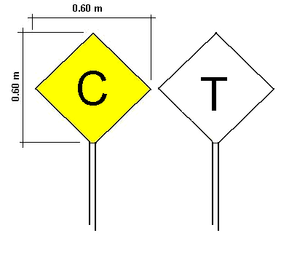
Fig. 9. 15 Tablero de precaución (anverso y reverso).

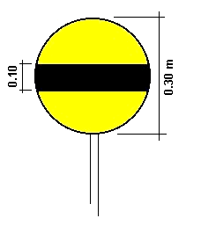
Fig. 9. 16 Disco de cuadrilla.¹¹

Discos de Cuadrilla de Vía.

Colocados a cada extremo de los lugares donde se ejecutan trabajos de reparación o mantenimiento y a 400 m del lugar de trabajo o a mayor distancia, según la visibilidad de la zona.

La figura 9.16 muestra un disco de cuadrilla, el cual tiene dos significados según sea anverso o reverso:

- Anverso. Disco amarillo con franja negra al centro, significa "Precaución-Gente Trabajando".
- Reverso. Disco blanco, significa fin de precaución.

POSICIÓN NORMAL DE LAS SEÑALES

Todas las señales serán colocadas al comenzar la precaución prevista, al lado derecho de la vía. El personal de conducción observará el fin de la precaución por las señales que quedan colocadas al lado izquierdo.

SEÑALES FUERA DE USO O DESCOMPUESTAS

Estas quedarán en posición de Vía Libre y se les colocarán encima dos listones blancos cruzados. Señales así marcadas se consideran como no existentes debiendo el Departamento de Vía y Obras retirarlas o repararlas en el menor tiempo posible.

SEÑALES CON BRAZOS, BANDERAS Y LUCES

A falta de banderas durante el día, se harán señales con los brazos, éstas prevalecen sobre las fijas y deben ser acatadas en forma prioritaria. Se ejecutarán de la siguiente manera:

- Un hombre parado con la cara hacia el tren y los brazos levantados en alto significa "Peligro-Pare".
- La bandera roja desplegada o linterna con luz roja significa "Peligro-Pare".
- Ambos brazos extendidos horizontalmente y movidos de arriba hacia abajo alternadamente significa "Precaución".
- La bandera amarilla desplegada o la linterna con luz amarilla significa Precaución.
- En las maniobras se usará únicamente la bandera roja, Desplegada significa “Peligro-Pare”, en los demás casos se utilizará la bandera roja plegada complementando con el movimiento de los brazos.
- Señal de Partida.
Para la partida de los trenes se observará lo siguiente:

- Desde el momento de la entrega de la Vía Libre al Conductor, queda autorizada la partida del tren.
- La 3a. prevención con campana es advertencia para el Conductor y pasajeros que los trámites preliminares de partida se han cumplido.
- Cuando el Conductor esté seguro de que su tren puede iniciar la marcha, dará la orden de partida al maquinista mediante señal con bandera o luz verde y pito de boca.

- Otras señales con brazos, banderas y luces:

- Los carroceros utilizarán bandera roja desplegada, colocada fija en un vehículo, mientras realizan la revisión de frenos o estén trabajando en o bajo un vehículo.
- La bandera roja plegada con el complemento del movimiento de los brazos se utilizará para la prueba final del aire o para juntar los enganches (topes).
- Los Jefes de Estación, Encargados de Paraderos sin cambiadores, desde el primer cambio o eventualmente desde la misma estación, deben hacer señales al tren que ingresa, con la bandera roja plegada y con el movimiento giratorio del brazo de atrás hacia adelante. De noche se usará luz blanca.
- Las Estaciones o Paraderos que tengan Cambiadores, éstos deben hacer obligatoriamente señales al tren que ingresa desde el primer cambio con bandera roja plegada, de noche con luz blanca.
- El personal de Vía y Obras desde el mismo lugar de trabajo autorizará el aumento o disminución de velocidad usando indistintamente la bandera roja o amarilla plegadas. En casos extremos o necesidad de parada, usará la bandera roja desplegada.

SEÑALES CON PITO DE BOCA

E1 personal se comunicará entre sí con pito de boca en la siguiente forma:

- Un toque largo y uno corto (-.) significa partida.
- Dos cortos, (..) significa parada.
- Serie indefinida de tres toques cortos, (... ... ...) significa peligro.
- Un toque corto (.) significa avance.
- Tres cortos (...) significa retroceda.

SEÑALES CON SILBATO

E1 personal se comunicará entre sí con el silbato de la locomotora en la siguiente forma:

- Un toque largo y uno corto (-.) significa partida.
- Dos cortos, (..) significa parada.
- Serie indefinida de tres toques cortos (... ... ...) significa peligro.
- Un toque corto, (.) significa avance.
- Tres cortos, (...) significa retroceda.
- Dos largos, (--) significa aplicar frenos.
- Un toque largo, (-) significa aflojar frenos.
- El personal de conducción contestará con un toque largo (-) a la primera prevención y con dos toques largos(--) a la segunda prevención dada por campana antes de la partida de un tren.
- El personal de conducción hará dos toques cortos (..) antes de detener su tren, cuando la Vía Libre recibida por aro, esté mal expedida. El Conductor y el personal de la Estación deben hacer las señas correspondiente para el retroceso.

SEÑALES CON CAMPANA

La campana es un medio acústico para prevenir a los pasajeros y al personal de una Estación la proximidad de un tren o la salida de éste. Con los siguientes toques:

- Cinco minutos antes de la partida de un tren de pasajeros un toque de campana, significa primera prevención.
- Dos minutos antes de la partida de un tren de pasajeros en una Estación de cabecera, significa segunda prevención.
- Antes de que el tren de pasajeros inicie su movimiento, tres toques de campana significa que los trámites preliminares de partida se han cumplido.
- El personal de vigilancia, a partir, de horas 20.00, hasta las 6.00 a.m., anunciará la hora con toques de campana cuando no hayan trenes de llegada o salida.
- El Jefe de Estación o Despachador de Trenes al recibir la comunicación de la salida de un tren desde la estación anterior, comunicará mediante toques convencionales de campana al personal de su dependencia la llegada del tren.

SEÑALES CON PETARDOS

Serán usados en la siguiente forma:
- Por el personal de Vía y Obras a 1000 m y a ambos lados de una interrupción.
- Por el personal de conducción y control cuando sea necesario proteger un tren detenido por cualquier circunstancia y cuando no existirá el personal suficiente. Distancia 800 m.
- El uso de petardos no dispensa el empleo de las demás señales fijas, de mano o de luces, que obligadamente deben ser exhibidas; su estallido significa "Peligro-Pare".
- Se usarán dos petardos en cada extremo de la zona interrumpida o del tren protegido; uno sobre cada cabeza de riel y a una distancia de 20 metros, el uno del otro.

PRECAUCIÓN POR SEÑALES MAL EXHIBIDAS

- El personal de conducción cuando perciba una señal mal ejecutada, contradictoria o dudosa, debe parar inmediatamente el tren.
- Para mayor seguridad, se podrán colocar en forma escalonada trabajadores para la retransmisión de las señales.
- Cuando el personal de conducción pierda de vista una señal directa o retransmitida debe parar inmediatamente el tren.
- Una señal no encendida, significa "Peligro-Pare".

SEÑALES DE LOS TRENES

- Una locomotora sola durante la noche debe exhibir luz blanca en la dirección de la marcha y luz roja en la parte posterior.
- En un tren completo durante el día, el último vagón debe exhibir un disco pintado de blanco hacia adelante y rojo hacia atrás.
- Eventualmente el disco puede ser reemplazado por una bandera blanca.
- El último carro de un tren en circulación después de las l8.00 hr, debe exhibir un farol o linterna con luz blanca hacia adelante y luz roja hacia atrás.
- Cuando un tren debe retroceder, el personal de control debe hacer señas con banderas, brazos o linternas, desde el último vagón al personal de conducción.
- Cuando la longitud del convoy obligue, las señales para retroceder pueden ser retransmitidas por el número necesario de empleados.

Fuente: Referencia [7]
Fuente: Referencia [7]
Fuente: Referencia [7]
Fuente: Referencia [7]
Fuente: Referencia [7]
Fuente: Referencia [7]
Fuente: Referencia [7]
Elaboración propia
Fuente: Referencia [7]
Fuente: Referencia [7]
Fuente: Referencia [7]

